Заседание клуба «Школа молодого родителя»
И снова в Анненковском детском саду родители собрались на очередное заседание клуба «Школа молодого родителя». Тема заседания «Что наша жизнь?»… Игра!»
Игра – не пустая забава. Она необходима для счастья детей, для их здоровья и правильного развития. Поэтому моей целью было рассказать родителям о значимости игры для развития ребёнка, научить управлять ребёнком с помощью игры, обозначить критерии выбора игрушки для полноценного эмоционального развития ребёнка.
Было проведено предварительное исследование игровых интересов детей с помощью анкеты, предложенной родителям.
Все дети очень любят играть в разнообразные игры. Очень радует то, что родители покупают игрушки по возрасту, безопасные для детей.
Из высказываний известных педагогов и психологов, родители узнали, зачем же нужна игра? Что нужно детям для игры? Обсудили дискуссионные вопросы «О пользе и вреде старых и современных игрушек». Как правильно выбрать игрушки, по каким критериям.
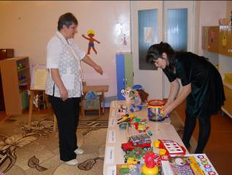
Для родителей была оформлена выставка игрушек. Им было предложено выбрать и разложить игрушки разных видов. Экспресс-опрос для родителей, анализ ситуаций ещё раз заставил родителей задуматься над тем, что нужно как можно чаще играть вместе со своими детьми. Игра – прекрасный источник укрепления физического, духовного и эмоционального самочувствия ребёнка.

